1. Tải postgreSQL

Link tải: <https://www.enterprisedb.com/downloads/postgres-postgresql-downloads>

1. Tải Postman

Link tải: <https://www.postman.com/downloads/>

1. Tải NodeJs

Link tải: <https://nodejs.org/en/>

1. Chạy script database
2. Cấu hình lại đường kết nối database

Mở file config.json trong folder config

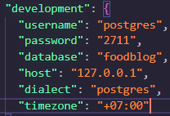

Chỉ cần thay đổi ở development, đổi username, password, host theo cách mọi người đặt khi cài postgreSQL, nếu mọi người để mặc định thì username với host sẽ như hình.

1. Mở terminal và chạy câu lệnh



Hoặc



1. Tạo file .env

PORT và ACCESS_TOKEN_SECRET có thể đổi tùy ý mọi người

1. Mở terminal và chạy câu lệnh



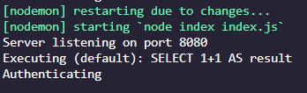

Nếu hiện đầy đủ 3 dòng này tức là đã config xong